**PJT Moore - KDB생명 Q&A**

2021. 7.28(수)

**1. 펀드별 외화/원화 약정 규모 (총액인수수수료, 자문수수료, Upticking Fee등을 포함한 금액)**

- 별도 송부드린 자문수수료 Breakdown Table(예상) 및 펀드별 외화지급액 및 원화약정 금액

관련 자료 참고 부탁 드리겠습니다.

- 자문료 및 관련 거래비용은 오버펀딩 금액을 줄이고, 기준가 관리 목적상 원리금/배당 발생시

해당 금원으로 지급 후 분배 예정에 있으며, 일부 금액 아직 확정전인 바 추후 변동 가능한

점 업무간 참고해주시면 감사 드리겠습니다.

**2. 펀드별 설정일 및 만기일**

- 최종적으로 Concession이 끝나는 자산인 수처리 시설의 실시협약이 2048년말이므로,

해외펀드/국내펀드 기간을 28년으로 설정하였습니다.

1) 해외펀드(AGIP) : (설정일) 2021년 5월 25일 / (만기일) 2049년 5월 25일

2) 국내펀드(1호/2호) : (설정일) 2021년 5월 20일 / (만기일) 2049년 5월 20일

**3. 펀드별 환헷지 현황**

- 별도 송부드린 환헷지 파일 확인 부탁 드리겠습니다.

**4. AGIP 발행 대출 Term 중 자발적 조기상환 Make-Whole 할인율의 USD 할인율 및 AUD 할인율 정의**

- USD 및 AUD Facility의 자발적 조기상환 할인율 산정 방식은 동일하며, 아래와 같습니다.

1) Bloomberg Financial Markets에 게시되는 US Treasury securities yield (maturity equal to

remaining average life, 없을 경우 interpolation) + 50bps

2) 만일 상기 방법이 제공되지 아니할 경우, Federal Reserve Statistical Release H.15에

게시되는 US Treasury constant maturity yield (maturity equal to remaining average life,

없을 경우 interpolation) + 50bps

- 세부내용은 별도 첨부드린 대출약정서 참고 부탁 드리겠습니다.

**5. 자산별 AP매출액의 물가관련 연동지수 요약**

- 추후 회신 예정

**6. Aberdeen Standard Investment가 '19.12월말 기준 유럽 최대 규모 자산운용사인지? (IM 119pg 상 AUM 기준 2위로 나와있음)**

- 추후 회신 예정

**7. AGIP 1의 Key Executives 5인의 아래 정보 요청 드립니다.**

|  |  |  |  |
| --- | --- | --- | --- |
| **성명** | **직책** | **인프라 투자/ 금율 경력** | **주요 이전 경력** |
| Sameer Amin | Global Head Investments & Asset Management | 인) 22년  금) 22년 | Lloyds Bank/SWIP Infrastructure Funds PF 팀 |
| Bill Haughey | Head of Investment & Asset Management Australia & NZ | 인) 23년  금) 28년 | Lloyds Bank PF팀 Senior Director |
| Kevin Brown | Head of Investment & Asset Management UK & USA | 인) 23년  금) 27년 | Bank of Scotland 인프라금융팀 |
| David Joyce | Senior Investment Director | 인) 20년  금) 20년 | - |
| Geoff Ingram | Senior Investment Director | 인) 14년  금) 17년 | Lloyds Bank 및 Structured Property Finance for Scotland 대체투자업무 |

**8. AGIP 1의 자문위원회 의석 수 및 기관별 보유 의석수 현황**

- 최대 의석수 3석 + 1명(non-viting)으로 구성되며, 각 투자자가 Voting 권한을

보유한 의석 1석에 대해 지명, Non-Voting Member는 GP가 선임을 합니다.

* 최대 Commitment 투자자(한화 GIS 3호)는 2석까지 지명 가능

- 지명 Member 중 GP의 선택을 통해 Advisory Committee가 구성될 예정입니다.

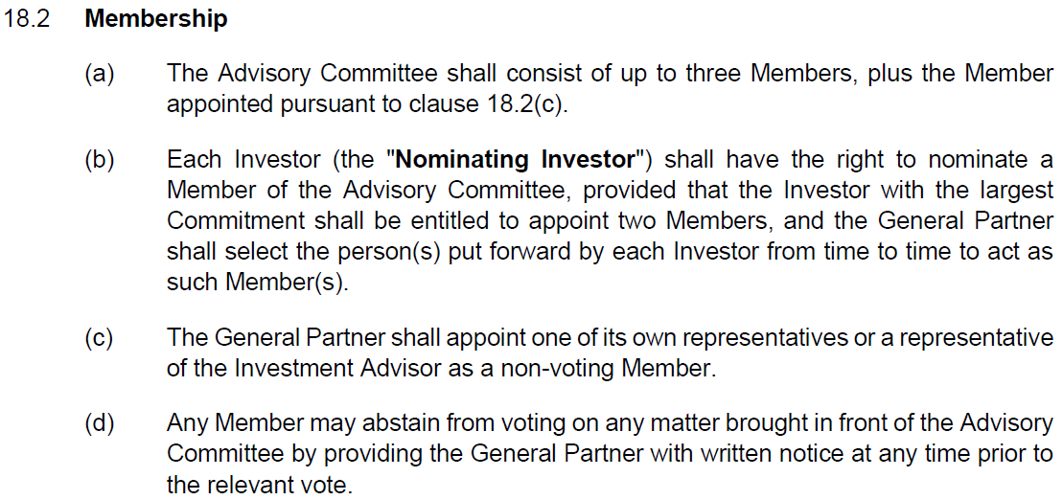

- 각 Member가 Voting을 하는 경우, 각 투자자의 약정액에 비례하여 투표권

지분율을 갖게 되며, 최대 투자자가 2석을 지명한 경우에는 2석의 투표권

지분율은 해당 투자자의 약정액 총액 기준입니다. (2개 표가 1석으로 Counting)

- Simple Majority(과반) 득표에 의해 의사결정이 이루어지며, 각 펀드에서 1인씩

자문위원이 선임되는 경우, 위원 3명 중 2명 이상이 투표하는 안으로

의사결정이 진행될 예정입니다.

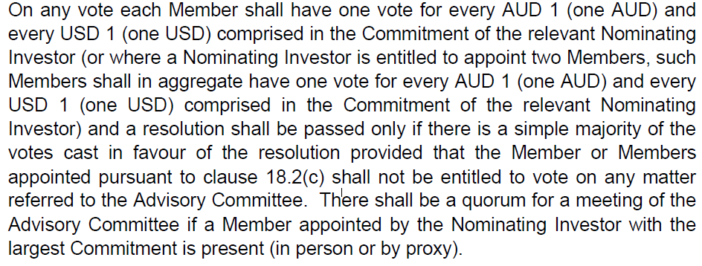

**9. AGIP 1의 자문기관명(추후 변동가능)**

   - 법률자문기관: Hogan Lovells

   - 감사: PWC

   - 일반펀드/사무관리: TMF Group